Kong Lindorm (arbejdsopgaver)

Teksten kan inddeles i tre dele – hvor går grænsen mellem de enkelte?

Karakteriser folkeeventyrets fortæller og synsvinkel. Find konkrete eksempler i teksten.

Lav en karakteristik af den fattige pige og det miljø, hun kommer fra. Hvorfor er hun valgt som eventyrets heltinde?

Hvorfor er valget faldet på en lindorm, og hvad symboliserer den?

Indsæt eventyrets personer i aktantmodellen og argumenter for valget.

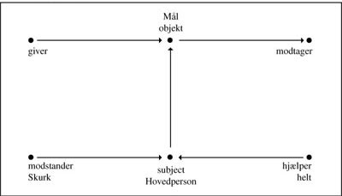

Eventyret har en sort-/hvid opdeling af verden. Hvilke områder hører til ’det hvide’, og hvad hører til ’det sorte’?

Hvordan kommer magi til udtryk i dette trylleeventyr?

Hvad kendetegner genren ’folkeeventyr’, og er denne tekst særlig for genren generelt set?

Hvordan kan Freuds teorier om Ødipuskomplekset samt det bevidste, det ubevidste og over-jeg’et anvendes til at forstå de bagvedliggende budskaber i denne tekst?

